**PLAN DE MIGRACIÓN DE BASES DE DATOS**

**Proyecto: MENNTUN**

**INTEGRANTES:**

**USECHE MONTEALEGRE SARAH MAGDIEL**

**MENDEZ PEREZ VERONICA DANEYDI**

**CASAS PULIDO DANIEL STEVEN**

**PEÑA FANDIÑO EIDER STEVEN**

**GARAY NARANJO BRAYAN STEVEN**

**INSTRUCTOR:**

**EDITH GONZALEZ**

**BOGOTÁ 23 DE SEPTIEMBRE DE 2O22**

**SERVICIO NACIONAL DE APRENDIZAJE – SENA**

**CENTRO ELECTRICIDAD, ELECTRÓNICA Y TELECOMUNICACIONES – CEET**

**TRIMESTRE IV**

Documento validado por las partes en fecha:

| Por el cliente | Por la empresa suministradora |
| --- | --- |
|  |  |
| Firmado por:  ID: | Firmado por: Useche Montealegre Sarah Magdiel  ID: 1.016.712.019 |

**Tabla de Contenido**

**INTRODUCCIÓN** **1**

**JUSTIFICACIÓN** **2**

**ANÁLISIS PREVIO DE LA BASE DE DATOS ACTUAL.** **3**

**Número de Objetos de conversión.** **3**

**Número de Registros filas:** **4**

**Número de Atributos (NA)** **7**

**ANÁLISIS DE MIGRACIÓN** **12**

**ESTRATEGIA DE MIGRACIÓN (PLAN DE MIGRACIÓN).** **13**

**ELABORAR PLAN DE EJECUCIÓN** **13**

**Plan de Marcha atrás.** **14**

**Mecanismo de escalado y manejo de problemas.** **14**

**Plan de Implantación.** **15**

# INTRODUCCIÓN

La migración de BD es un proceso que se lleva a cabo para trasladar datos almacenados previamente de un gestor de base de datos a otro o desde el mismo gestor pero a versiones diferentes. Por ello, en este documento se verá reflejado en la migración de la base de datos de Menntun en PostgreSQL por medio del aplicativo de PgAdmin y Full Convert. Se realizó el cambio desde MySQL, se hizo una tabla comparando los tipos de datos de MySQL a PostgreSQL y cuales cambiarían y de qué tamaño serían.

# JUSTIFICACIÓN

Se requiere realizar una migración desde el gestor de base de datos de Mysql a PostgreSQL, debido a que si se presentan daños o fallas en la base de datos de Mysql al momento de usarla, se podrá restaurar desde PostgreSQL y evitar pérdida de información.

# ANÁLISIS PREVIO DE LA BASE DE DATOS ACTUAL.

Antes de realizar la copia de seguridad, se debe realizar un análisis previo del sistema gestor de base de datos de MySql que es el actual para así verificar posteriormente con la copia de seguridad o con la migración al sistema gestor de base de datos final PostgreSQL. Esto se realiza para tener una visión general de las ventajas y/o desventajas de realizar dicha migración, además se estima el nivel de complejidad de llevar a cabo dicho proceso. Estos elementos son:

### Número de Objetos de conversión.

En la base de datos MySql hay objetos que no tienen correspondencia directa con respecto a la base de datos PostgreSQL por tanto dicho proceso se vuelve un poco complejo. Es por eso que es importante conocer qué tan compleja es dicha conversión y así tomar medidas para prever el impacto de la migración.

Los objetos de la base de datos cuya conversión a lenguaje PostgreSQL, de nivel de complejidad bajo son: tablas, índices, secuencias, vistas.

### Número de Registros filas:

La cantidad de registros en una base de datos es importante en este análisis previo, puesto que no es lo mismo realizar una migración de cien registros a más de mil millones de registros. Tener en cuenta que el número de registro de filas afecta tiempos de actualización, Back up, disparadores, etc.

* **Alumno:  
  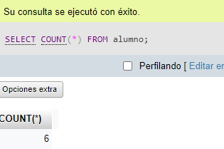**
* **Áreas:  
  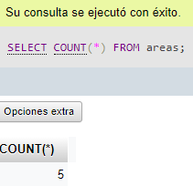**
* **Asignación curso:**

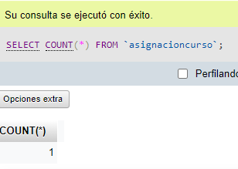

* **Asignaturas:  
  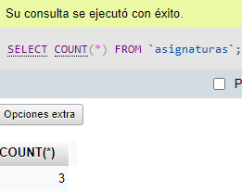**
* **Calificaciones:  
  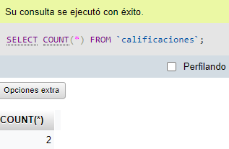**
* **Docentes:  
  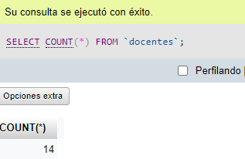**
* **Documento:  
  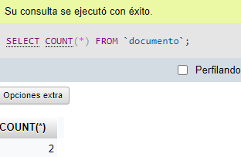**
* **Grados:  
  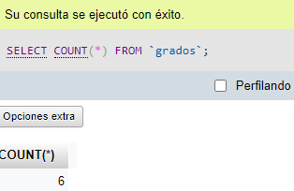**
* **Horarios:  
  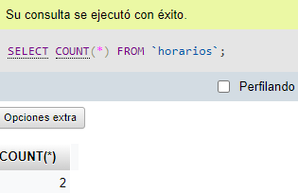**
* **Periodo:  
  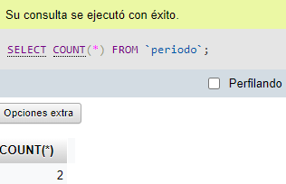**
* **Profesiones:  
  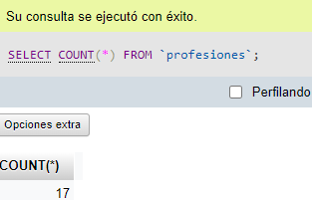**
* **Registro:  
  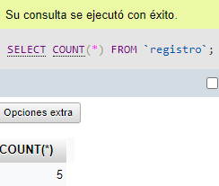**
* **Rol:  
  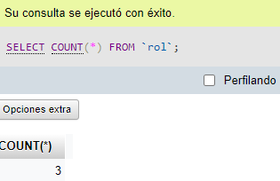**
* **Usuarios:  
  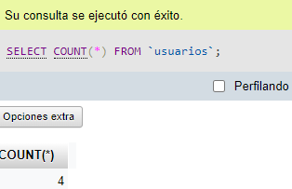**

### Número de Atributos (NA)

Otro de los indicadores de complejidad se calcula en base a la cantidad de campos de las tablas. Se recomienda ejecutar consultas que permitan ver el promedio en general de las columnas, la cantidad máxima y mínima de columnas por tabla. No es lo mismo tener una tabla con 200 campos a una tabla con 2 campos, el manejo en cuanto a índices, restricciones, es diferente.

* **Alumno:**  
  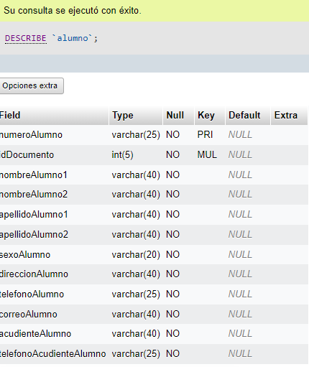
* **Áreas:  
  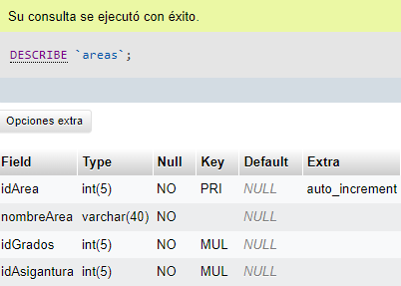**
* **Asignación Curso:  
  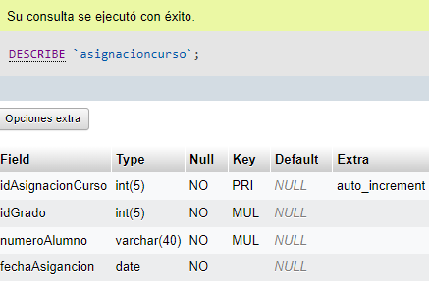**
* **Asignaturas:  
  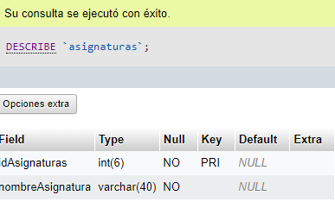**
* **Calificaciones:  
  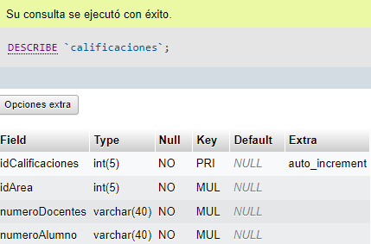**
* **Docentes:  
  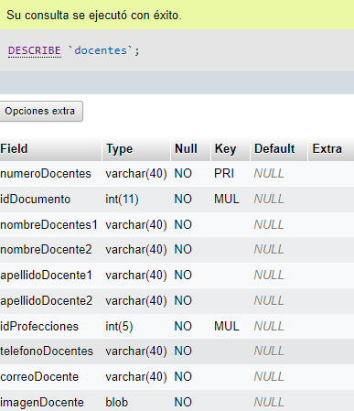**
* **Documento:  
  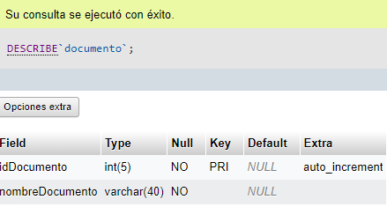**
* **Grados:  
  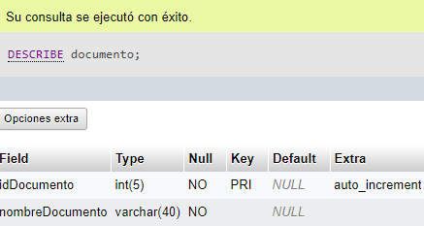**
* **Horarios:  
  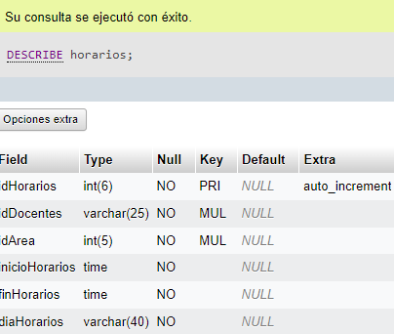**
* **Periodo:  
  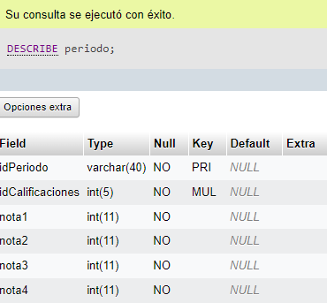**
* **Profesiones:  
  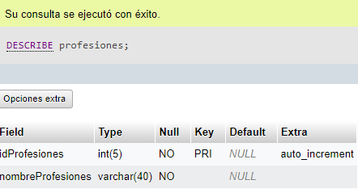**
* **Registro:  
  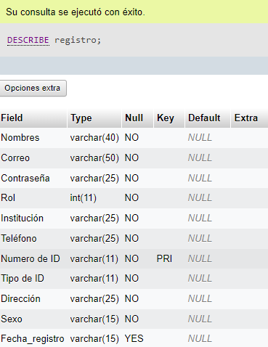**
* **Rol:  
  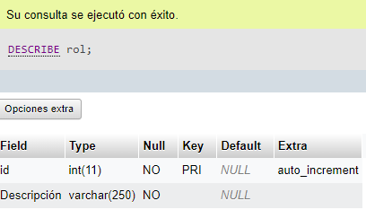**
* **Usuarios:  
  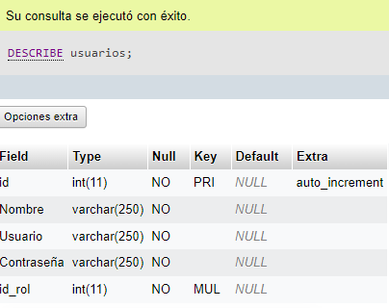**

# ANÁLISIS DE MIGRACIÓN

En este punto deben identificarse los cambios específicos que hay que realizar para transformar cada elemento de la base de datos MySQL en un elemento de PostgreSQL que funcione de la misma manera. También hay que identificar los cambios a realizar en el código de la propia aplicación para que funcione sobre una base de datos .

Identificando tipos de datos, funciones, Triggers, sentencias DML, procedimientos, etc., no soportados en PostgreSQL.Por otro lado, se van a mencionar algunos tipos de datos MySQL y su equivalente en PostgreSQL:

| **Tipos de campo** | **PostgreSQL** | **Especificaciones PostgreSQL** | **MySQL** | **Especificaciones MySQL** |
| --- | --- | --- | --- | --- |
| bool | boolean | valor lógico o booleano (true/false) | *Bool* | *Un número entero que puede ser 0 ó 1* |
| *char(n)* | *character(n)* | *cadena de carácteres de tamaño fijo* | *CHAR* | *cadena de longitud fija* |
| *varchar(n)* | *character varying(n)* | *cadena de carácteres de tamaño variable* | *VARCHAR* | *cadenas de longitud variable* |
| *Date* | *date* | *fecha (sin hora)* | *Date* | *Tipo fecha, almacena una fecha* |
| *int2* | *smallint* | *entero de dos bytes con signo* | *INT* | *valor entero* |
| *time* | *time* | *hora en horas, minutos, segundos y centésimas* | Time | *Almacena una hora* |
| *timestamp* | *timestamp with time zone* | *fecha y hora con zonificación* | *TIMESTAMP* | *La mezcla y la fecha valor de tiempo, una marca de tiempo* |
| *blob* | *Character Large Objects* | *Es un tipo de datos de MySQL que puede almacenar datos binarios como los de archivos de imagen, multimedia y PDF.* | *BLOB* | *Binary Large Objects* |

*Ilustración 1 Tipos de datos.*

# ESTRATEGIA DE MIGRACIÓN (PLAN DE MIGRACIÓN).

# ELABORAR PLAN DE EJECUCIÓN

El plan de ejecución contiene todas las tareas necesarias para pasar del sistema origen al sistema destino. Entre esas tareas está la implementación de todas las transformaciones que se hayan identificado, tanto de base de datos como de código, pero también la elaboración de todos los planes asociados a la ejecución de la migración, como pueden ser:

### Plan de Marcha atrás.

Si en el proceso de migración llega a suceder algo imprevisto o por si el cliente decide no realizar la migración, es importante realizar un backup antes de empezar a desarrollar el plan de tramitación, esto es por si pasa cualquier evento que no esté contemplado, y así dar una solución rápida y óptima. Es importante tratar de no modificar el ambiente en el que está instalada la base de datos MySql, para en caso de que se diga que no se realice la migración solo sea iniciar el servicio de base de datos MySql.

Tener en cuenta que la documentación es un tema fundamental en este punto tanto de lo que había como de lo que existe actualmente. Es decir, configuraciones, usuarios, etc.

### Mecanismo de escalado y manejo de problemas.

Son las posibles contingencias ante problemas externos a la migración, como podrían ser cortes de luz, etc. Estas contingencias incluyen personal de contacto, listas de correo, posibilidad de reuniones de urgencia, etc.

### Plan de Implantación.

Contiene toda la información de los pasos a seguir para la realización del cambio de un SGBD a otro.

* Desglose de Tareas de cada paso (implementadores, probadores,..)
* Duración prevista de cada paso (Margen máximo de desviación)
* Flujo de los pasos (dependencias entre tareas, posibilidad de paralización de las mismas)
* Eventos o responsable que toma la decisión de éxito de la migración o marcha atrás de la misma.

-Inicio de PgAdmin

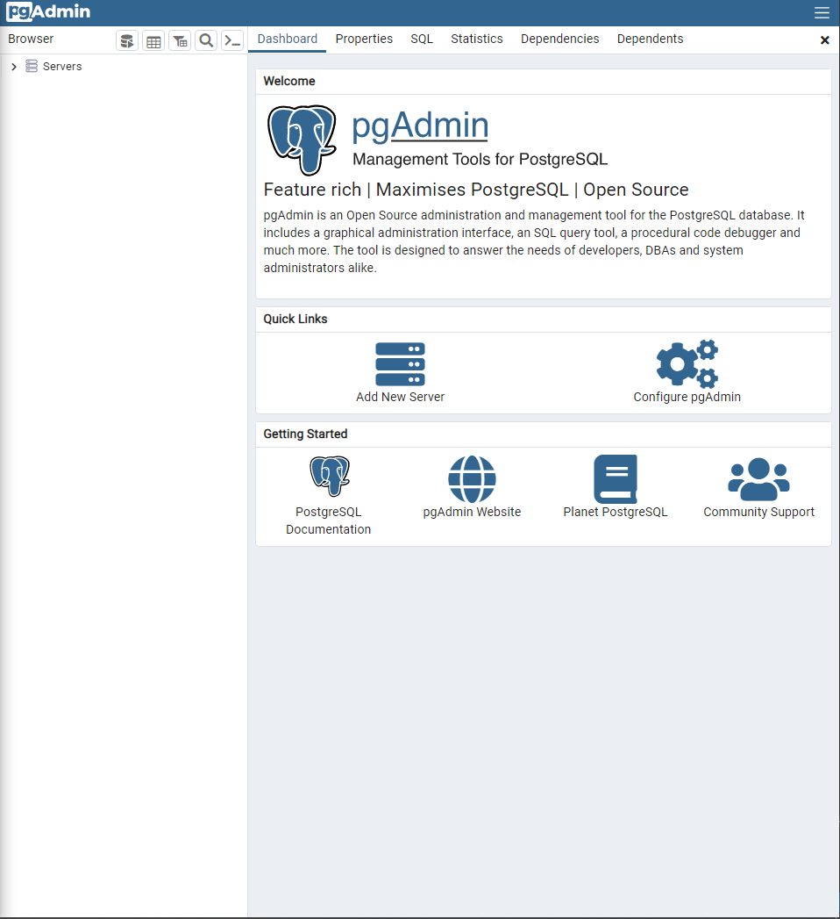

* Se crea la base de datos en el PgAdmin

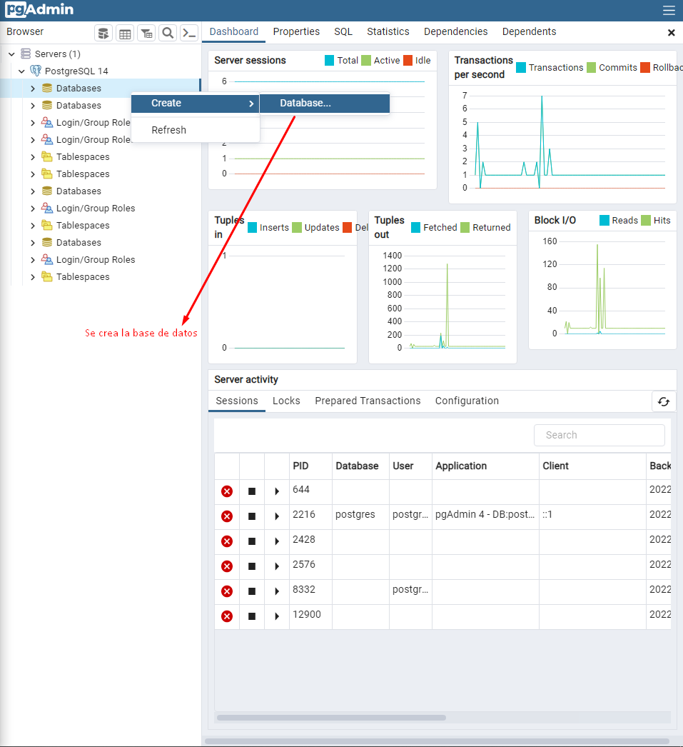

* Se nombre a la base de datos como se desee , en este caso “M-Menntun” ya que es el nombre del proyecto

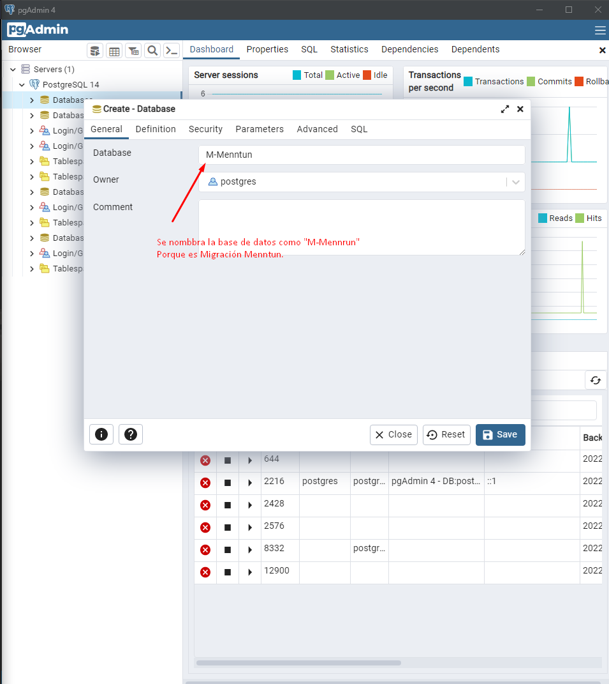

* Se seleccionó la opción de MySQL porque allí se encuentra la base de datos base.   
  Al finalizar estos pasos continuamos.

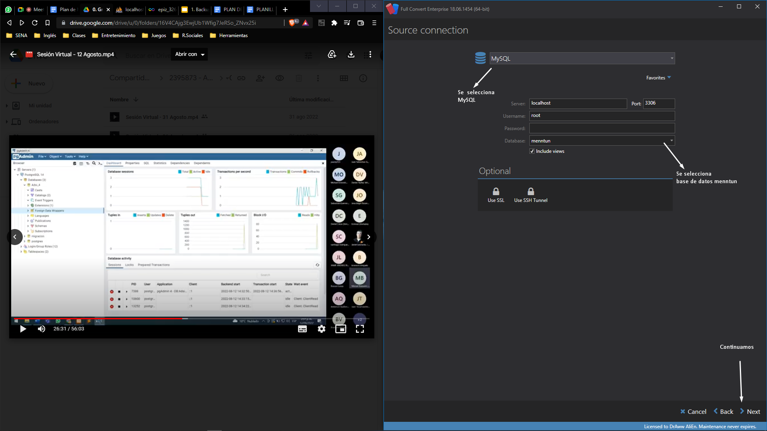

* Ahora se selecciona PostgreSQL que es a donde se pasará la base de datos con la contraseña establecida y seleccionando la base de datos que creamos anteriormente.

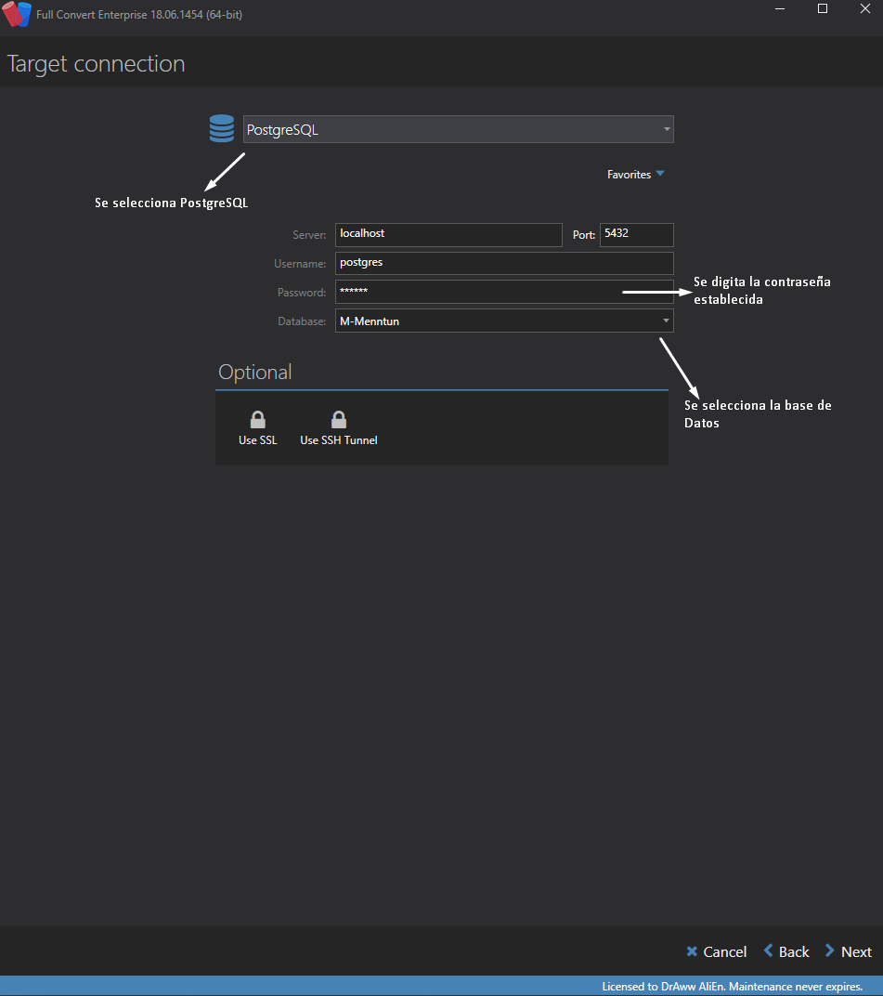

* Se seleccionan las tablas que se desean pasar a la otra base de datos, en este caso seleccionaremos todas.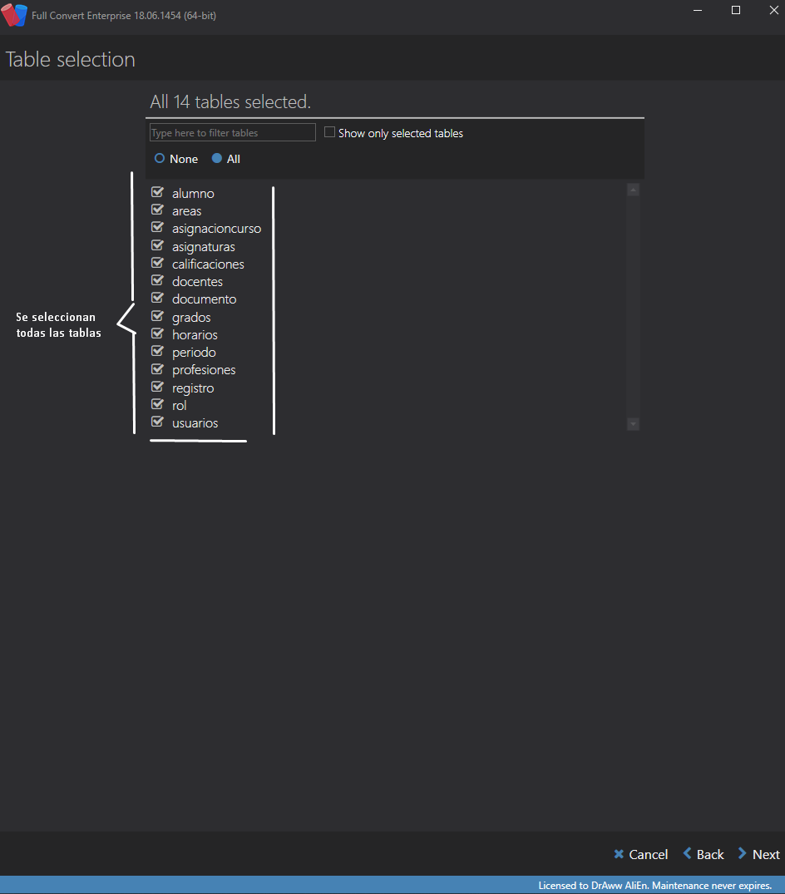
* A continuación nos mostrará que ya se realizó el proceso de MySQL a PostgreSQL con las 14 tablas seleccionadas en el paso anterior.

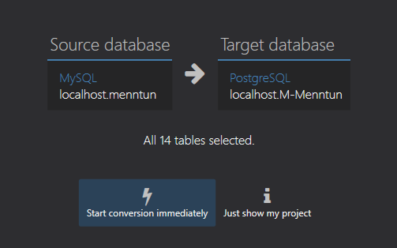

* Ahora se inicia la conversión.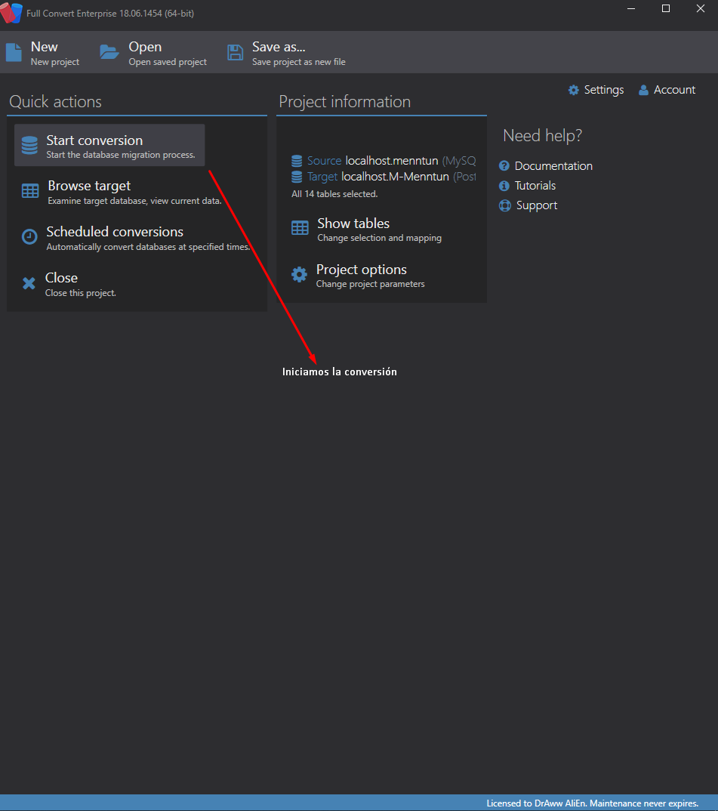
* Seleccionamos la base de datos y se desplegarán una cantidad de opciones, ingresamos a “Schemas” y hacemos clic en “Tables”, en este apartado se podrán observar todas las tablas de nuestra base de datos.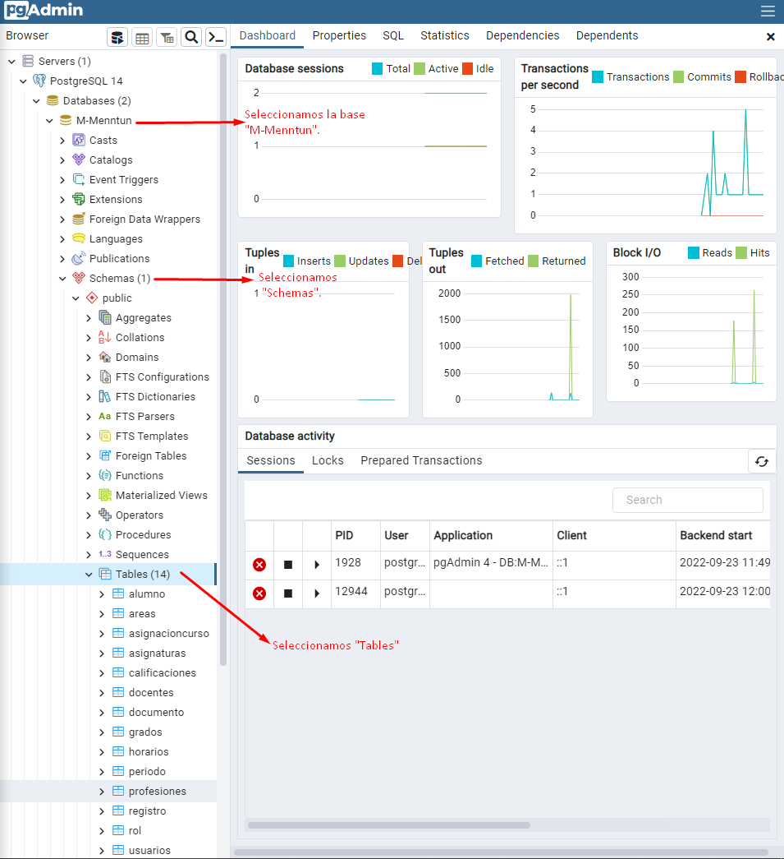
* Seleccionamos la pestaña de columnas, y elegimos una de las que se muestran, en ella podremos ver las sentencia SQL.

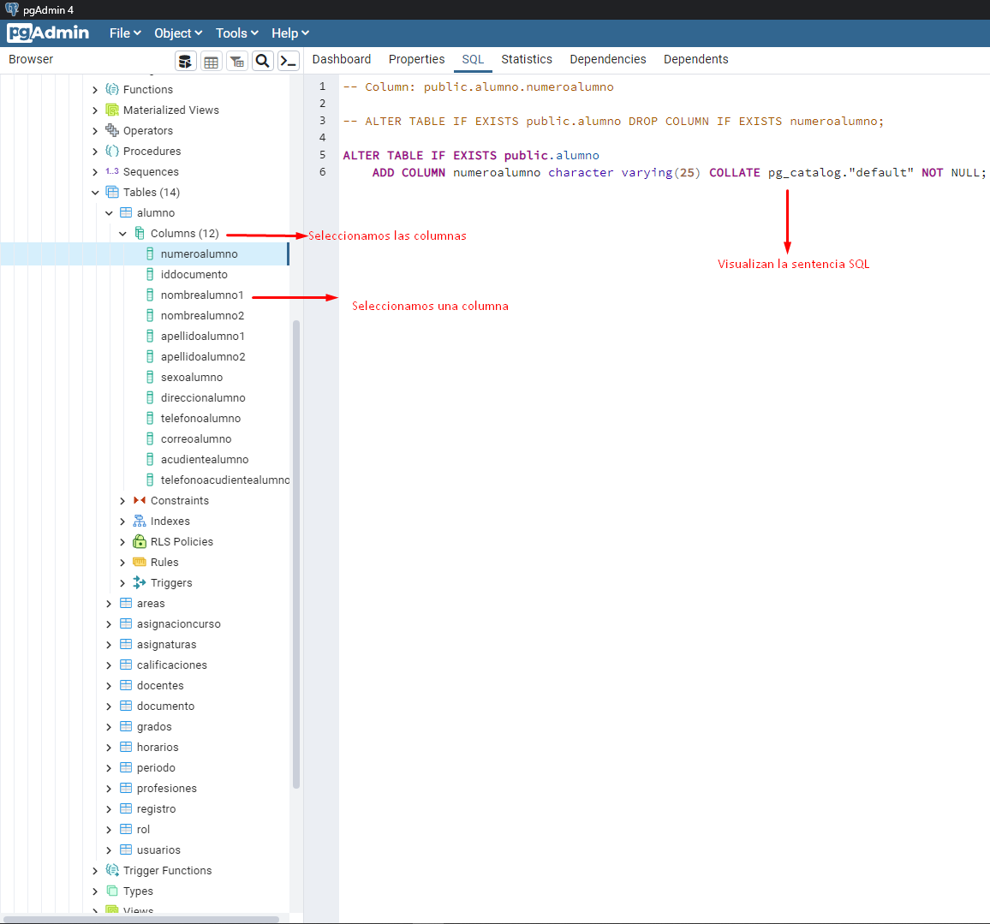

* Si se desea visualizar las tablas, seleccionaremos dicha tabla con clic izquierdo y elegimos la opción de “View/Edit Data”, después la opción de “All Rows”.

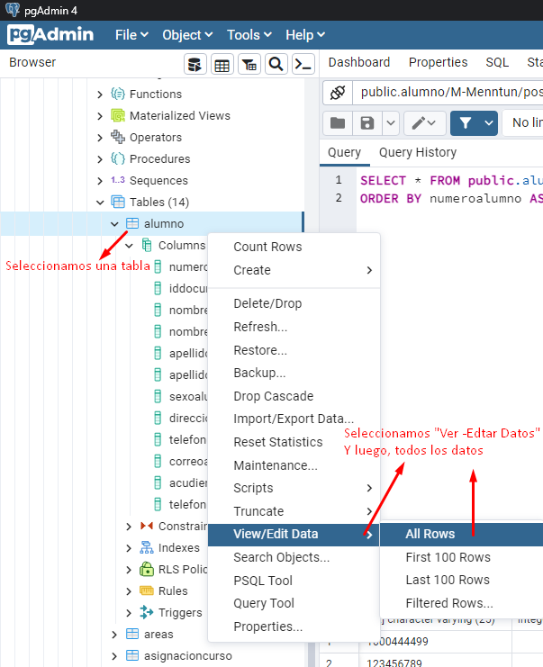

* Después de realizar el paso anterior nos mostrará dicha tabla como se muestra en la siguiente imagen:

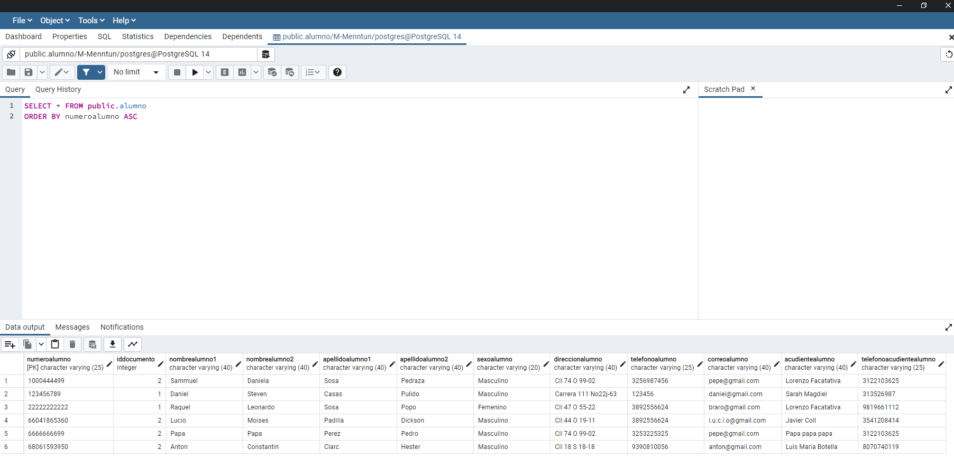

Con esto finalizamos el plan de migración en diferentes motores, en este caso realizado con full convert.